№ п.п | Наименование Товара | Наименование показателей
 | Канатоведущий шкив | Канатоведущий шкив Ziehl-Abegg.  Диаметр 240 мм.  8 (восемь) пазов для канатов диаметром 6,5 мм - наличие.  Визуальное изображение:  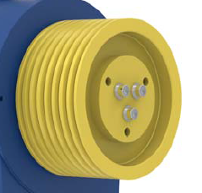
 | Инвертор 15 кВт | Инвертор Yaskawa L1000A.  Мощность – 15 кВт.
 | Инвертор 24 кВт | Инвертор Ziehl-Abegg ZetaDYN 3BF  Мощность - 24 кВт.

